AMI - Dossier de candidature

« Prévention des départs non souhaités d’adultes en situation de handicap vers la Belgique »

Porteur du projet :

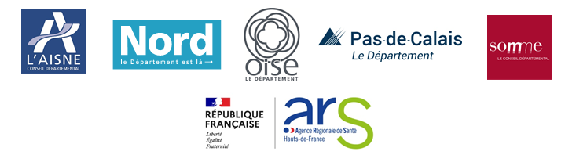

- Identification du porteur

Présentation du porteur
Nom
Statut juridique
Adresse de l’ESMS support
N° FINESS juridique et géographique
N° SIRET
Nom, prénom, fonction du représentant légal de l’auteur de la demande
Adresse mail et téléphone du représentant légal de l’auteur de la demande
Nom, fonction et coordonnées de la personne chargée du dossier

- Public visé

Quels sont les profils des personnes visées dans le cadre de ce projet ? Combien de personnes sont concernées ? (Préciser les types de handicap et/ou leur degré d’autonomie et mixité éventuelle)

- Identification des besoins

Quels sont les besoins identifiés ? (caractéristiques du territoire, ruptures de parcours éventuelles, listes d’attente…)

- Description du projet

Quels sont les objectifs du projet ? (Décrire les enjeux, les motivations, le caractère innovant, etc.)

En quoi consiste le projet ? (Décrire les modalités d’élaboration du projet, le fonctionnement, les actions mises en œuvre, les besoins en formation)

Quel est le territoire d’intervention ?

Quelles sont les modalités de coopérations et partenariats envisagées ? (Indiquer les modalités de partenariats concrètes et opérationnelles de collaboration et de coopération)

- Impacts du projet

Quels sont les impacts attendus de ce projet sur l’accompagnement des adultes en situation de handicap ? (Décrire les impacts prévus en terme : de réduction du nombre de départs non souhaités vers la Belgique, de réduction du nombre de jeunes maintenus au titre de l’Amendement Creton, de proposition d’une solution innovante, d’évolution des pratiques professionnelles, d’évolution et de transformation de l’offre…)

Quels sont les impacts attendus de ce projet sur les autorisations existantes ? (Indiquer la capacité actuelle pour le ou les établissements et services concernés et la capacité projetée pour ces mêmes établissements et services)

- Calendrier de mise en œuvre

Quelles sont les modalités de mise en œuvre du projet ? (Détailler le calendrier avec différentes phases de mise en œuvre du projet – travaux, formations…)

- Budget prévisionnel du projet

Quel est le coût total du projet – budget de fonctionnement en année pleine ? (Expliciter le montage financier du projet avec le budget prévisionnel en indiquant les moyens nouveaux sollicités)

Quels sont les co-financements proposés / sollicités dans le cadre de ce projet ?

